фотографія | назва | опис | біль | Що хоче користувач | Що хоче бізнес
 | Бізнасмен | Анатолій, 35 років, 2 дітей, любить подорожувати у гори. | "Я дуже люблю ходити у походи, зазвичай я дістаюся місця зупинки велосипедом, але не всі велосипеди можуть витримати мої подорожі " | - Легкий та міцний велосипед  - можливість переглядати ціну у долларах | - Запропонувати великий вибір горних велосипедів  - Надати спосіб оплати у будь-якій валюті
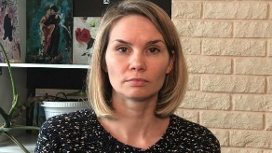 | Менеджер в IT-компанії | Марія, 25 років, любить тварин, 1 дитина | "Я не хочу дістатаватися автівкою до своєї роботи, бо я піклуюся про довколишне середовище, але не можу знайти маленький та комфортний велосипед " | - Швидкість  - Надійність  - Безпека | - Показати, що наші велосипеди надійніші на ринку  - Надати вибір швидких велосипедів
 | Школяр | Данило, 13, син Марії | "Я хочу велосипед BMX, якому би позаздрили мої друзі" | -Виділятися серед друзів  -Швидко і дешево придбати велосипед | - Запропонувати Данилу велосипед, який повністю задовольнить його потреби

